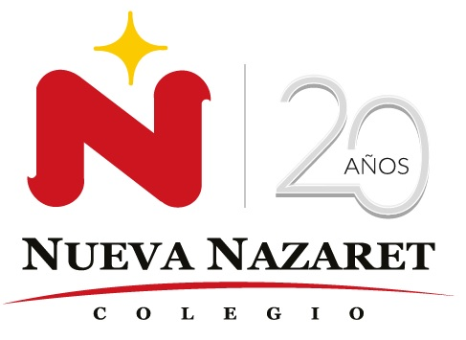
Nuestra misión: “ Formar hombres y mujeres Cristianos , Nobles y Capaces ”

Curso: QUINTO BASICO NAME:_______________________________
Asignatura: Inglés GRADE:______________________________

Clase: 11 (guía 10)
Instructivo:
- Ingresar a google classroom con tu cuenta institucional con el código todxniy
- Enviar la actividad finalizada al correo hruiz@colegionuevanazaret.cl.

Contenido:

- Choose a sea animal and create a poster or power point. Follow the example. (Escoge un animal y crea un póster o power point. Sigue el ejemplo)
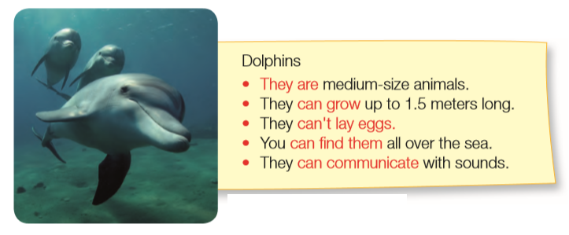

El póster o power point debe tener diferentes características, tales como:

- Name of the animal
- Size (talla )
- Height (peso)
- Habitat (sea/ mountain/ rainforest/ savannah etc.)
- Food (they can eat)
- Extra information
- Pictures.

